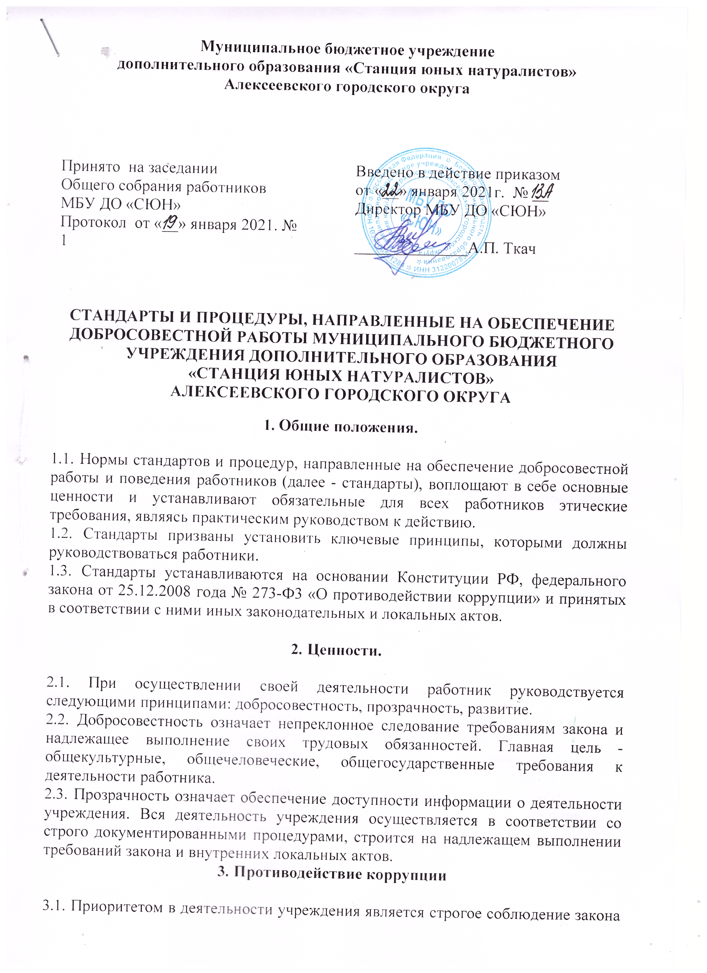
и других нормативных актов, которые служат основой для осуществления всех рабочих процессов в коллективе, центральным ориентиром при планировании деятельности и формировании стратегии его развития.
  - Для работников учреждения не допустимо нарушение закона. Этот ведущий принцип действует на всех уровнях деятельности, начиная с руководства и заканчивая всеми работниками. Каждый работник, совершивший правонарушение, не только подлежит привлечению к ответственности в общем порядке (к гражданско-правовой, административной, уголовной ответственности), но и будет подвергнут дисциплинарным взысканиям.
- Важнейшей мерой по поддержанию безупречной репутации учреждения является ответственное и добросовестное выполнение обязательств, соблюдение этических правил и норм, что является системой определенных нравственных стандартов поведения, обеспечивающей реализацию уставных видов деятельности учреждения. Они не регламентируют частную жизнь работника, не ограничивают его права и свободы, а лишь определяет нравственную сторону его деятельности, устанавливают, четкие этические нормы служебного поведения.
3.3.Ответственный за профилактику коррупционных и иных правонарушений уполномочен следить за соблюдением всех требований, применимых к взаимодействиям с коллективом.
  - Добросовестное исполнение служебных обязанностей и постоянное улучшение качества предоставления библиотечных услуг являются главными приоритетами в отношениях с пользователями.
  - Деятельность учреждения направлена на реализацию основных задач библиотечно-информационного обслуживания, целенаправленного формирования положительного имиджа библиотеки с целью активного привлечения пользователей.
  - В отношениях с пользователями не допустимо использование любых способов прямого или косвенного воздействия с целью получения незаконной выгоды.
  - В учреждении не допустимы любые формы коррупции, работники учреждения в своей деятельности обязаны строго выполнять требования законодательства и правовых актов о противодействии коррупции.
  - В случае принуждения работника, к предоставлению перечисленных незаконных выгод, он обязан незамедлительно уведомить об этом руководителя учреждения для своевременного применения необходимых мер по предотвращению незаконных действий и привлечению нарушителей к ответственности.
  - В учреждении недопустимо осуществление мошеннической деятельности, т.е. любого действия или бездействия, включая предоставление заведомо ложных сведений, которое заведомо или в связи с грубой неосторожностью вводит в заблуждение или пытается ввести в заблуждение какую-либо сторону с целью получения финансовой выгоды или уклонения от исполнения обязательства.
  - В учреждении недопустимо осуществление деятельности с использованием методов принуждения, т.е. нанесения ущерба или вреда, или угрозы нанесения ущерба или вреда прямо или косвенно любой стороне, или имуществу стороны с целью оказания неправомерного влияния на действия такой стороны. Деятельность с использованием методов принуждения - это потенциальные или фактические противоправные действия, такие как телесное повреждение или похищение, нанесение вреда имуществу или законным интересам с целью получения неправомерного преимущества или уклонения от исполнения обязательства.
  - В учреждении недопустимо осуществление деятельности на основе сговора, т.е. действия на основе соглашения между двумя или более сторонами с целью достижения незаконной цели, включая оказание ненадлежащего влияния на действия другой стороны.
  - В учреждении недопустимо осуществление обструкционной деятельности, не допускается намеренное уничтожение документации, фальсификация, изменение или сокрытие доказательств для расследования или совершение ложных заявлений с целью создать существенные препятствия для расследования, проводимого Комиссией по этике, служебному поведению и урегулированию конфликта интересов. Так же не допускается деятельность с использованием методов принуждения на основе сговора и/или угрозы, преследование или запугивание любой из сторон с целью не позволить ей сообщить об известных ей фактах, имеющих отношение к тому или иному факту коррупционных действий расследованию, совершаемые с целью создания существенных препятствий для расследования.

- Недопущение конфликта интересов.

- Развитие потенциала сотрудников является ключевой задачей руководства. В свою очередь ключевой задачей работников является сознательное следование интересам общества. В учреждении не желательны конфликты интересов - положения, в котором личные интересы работника противоречили бы интересам общества.
- Во избежание конфликта интересов, работники учреждения должны выполнять следующие требования:
- Работник обязан уведомить руководителя о выполнении им работы по совместительству или осуществлении иной оплачиваемой деятельности; выполнение работы (осуществление деятельности) может быть запрещено, в случае если такая дополнительная занятость не позволяет работнику надлежащим образом исполнять свои обязанности в учреждении;
- Работник вправе использовать имущество учреждения (в том числе оборудование) исключительно в целях, связанных с выполнением своей трудовой функции.
- Конфиденциальность

- Работникам учреждения запрещается сообщать третьим лицам сведения, полученные ими при осуществлении своей деятельности, за исключением случаев, когда такие сведения публично раскрыты самим учреждением.
- Передача информации внутри учреждения осуществляется в соответствии с процедурами, установленными внутренними документами.

